1 задание
Студент | Предмет1 | Предмет2 | Предмет3 | Предмет4 | Предмет5 | Предмет6
10 студентов вашей группы | Оценки от 2 до 5
-
-
-
Выполнить автозаливку оценок
2- красный цвет
3- желтый цвет
4- синий цвет
5- зеленый цвет

Задание№2
Рассчитайте расход материала для покраски в зависимости от площади поверхностей.
Оформите таблицу следующим образом:
Материал | Поверхность
 | Двери |  |  | Подоконники
 | кг на 10 м² | Площадь (м²) | Расход (кг) | кг на 10 м² | Площадь (м²) | Расход (кг)
Олифа | 7,6 | ? | ? | 6,6 | ? | ?
Белила тертые | 6,0 | ? | ? | 6,5 | ? | ?
Пигмент | 1,5 | ? | ? | 0,6 | ? | ?

На рисунке 1 приведен пример таблицы, позволяющей рассчитать расход материала для покраски в зависимости от площади поверхностей.
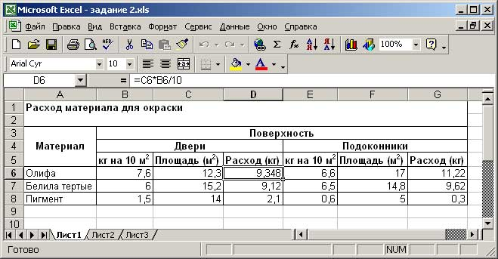
Рис. 1. Пример таблицы для расчета расхода материала

Задание №3
На рисунке 1 приведен пример таблицы, позволяющей рассчитать еженедельный расход денежных средств на проезд в городском транспорте. (Стоимость одной поездки и количество поездок придумываете сами)
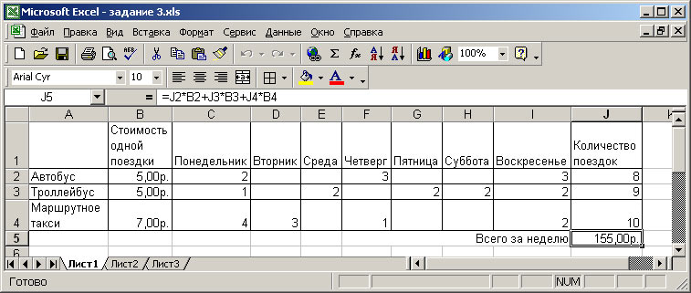
Рис. 1. Пример таблицы для рассчета еженедельных трат на проезд в городском транспорте
Файл с данным заданием можно взять здесь.
Ключ к заданию
- В ячейку B1 ввести Понедельник, нажать Enter. Активизировать ячейку B1 (установить на нее курсор). Используя маркер выделения, установить остальные значения дней недели.
- Задать стоимость одной поездки на каждом виде транспорта. Внести количество поездок в день.
- Подсчитать количество поездок каждым видом транспорта за неделю. Чтобы определить количество поездок за неделю на Автобусе необходимо установить курсор в ячейку J2, нажать кнопку Автосумма на панели инструментов Стандартная и выделить диапазон C2:I2. Аналогичным образом или с помощью маркера заполнения, определить количество поездок за неделю на Троллейбусе и Маршрутном такси.
- Для расчета затрат на проезд в городском транспорте необходимо в ячейку J5 внести формулу: = J2 * B2 + J3 * B3 + J4 * B4.
- Задание 3 Заполнить таблицу, произвести расчеты и форматирование таблицы .
Выполнение производственного задания
№ цеха | Заказ № 1 | Заказ № 2 | Заказ № 3 | Всего по цеху
1 | 2541 | 2578 | 2792 | ?
2 | 1575 | 1624 | 1838 | ?
3 | 1478 | 1326 | 1778 | ?
4 | 1288 | 1476 | 1785 | ?
Итого: | ? | ? | ? | ?
(рис.2).
Формулы для расчета:

Всего по цеху = Заказ № 1 + Заказ №2 + Заказ №3
- Всего = сумма значений по каждой колонке.
- Краткая справка. Для выполнения автосуммы удобно пользоваться кнопкой Автосуммирование на панели инструментов или функцией СУММ. В качестве первого числа выделите группу ячеек с данными для расчета суммы.

- Задание 4. Заполнить таблицу, произвести расчеты и форматирование таблицы.
Расчет надбавки
Месяц. | Таб. номер | Ф.И.О. | Процент надбавки | Сумма зарплаты | Сумма надбавки
Январь | 245 |  | 10% | .
Февраль | 289 |  | 8% | .
Март | 356 |  | 5%
Апрель | 657 |  | 11% | .
Май | 568 |  | 9% | .
Июнь | 849 | . | 12%
Июль | 409 |  | 21% | .
Август | 386 |  | 46% | .
Сентябрь | 598 |  | 6% | .
Октябрь | 456 |  | 3% | .
Ноябрь | 239 |  | 2% | .
Декабрь | 590 |  | 1% | .

Краткая справка. Добавление листов электронной книги производится командой Вставка/Лист.
- Формулы для расчета:
- Сумма надбавки = Процент надбавки*Сумма зарплаты.
- Примечание. В колонке «Процент надбавки» установите процентный формат чисел.
- Подготовка презентаций, формы отчетов, виды документов

